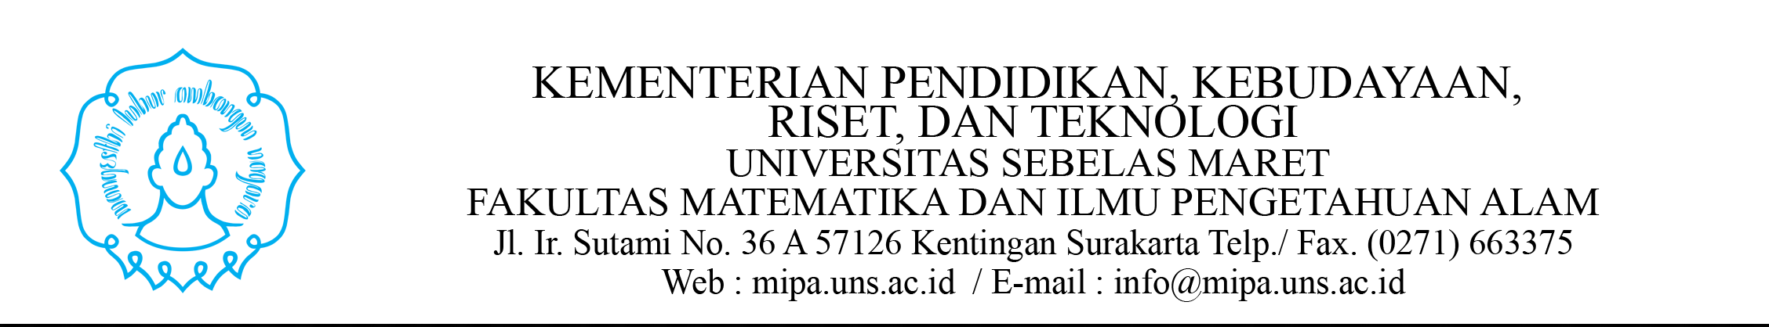
S U R A T P E R N Y A T A A N
Nomor : /UN27.9.KM/2021

Yang bertanda tangan di bawah ini :

Nama :
NIM :
Program Studi :
Semester :
Alamat :

No. HP :

Benar-benar terdaftar sebagai mahasiswa Fakultas Matematika dan Ilmu Pengetahuan Alam Universitas Sebelas Maret. Dengan ini menyatakan bahwa saya tidak sedang menerima beasiswa dari manapun baik Negeri maupun Swasta terhitung mulai Surat Pernyataan ini saya buat.

Demikian surat pernyataan ini saya buat dengan sesungguhnya untuk persyaratan :

 |  | Surakarta,
Wakil Dekan Akademik, Riset dan Kemahasiswaan FMIPA UNS, |  | Yang menyatakan,
Prof. Venty Suryanti, S.Si., M.Phil., Ph.D. |  | NAMA
NIP. 197208171997022001 |  | NIM

